INFORME

CITE:MHC-REG Nº2 /337/2022

A: Lic. Hugo Guillermo Silva Alanoca

DIRECTOR ADMINISTRATIVO Y FINANCIERO

VIA: M. Pr. Ing. Erick Víctor Sossa Sánchez

DIRECTOR REGIONAL DE COCHABAMBA

DE: Lic. Nihel Ruiz Atanacio

ANALISTA CLIMATOLOGO

Fecha: Cochabamba, 9 de diciembre de 2022

**REF.: INFORME DE VIAJE**

ANTECEDENTES

El Servicio Nacional de Meteorología e Hidrología (SENAMHI), como entidad rectora de meteorología, hidrológica, climatología y agroclimatología en el Estado Plurinacional de Bolivia, busca con convenio y contratos con otras instancias de gobierno, ser útil en el desarrollo del país, con el principio de servicio al conjunto de la sociedad.

OBJETIVOS

El objetivo general del viaje es por la invitación del grupo VARYSIAN HIDROMETLATAM, la reunión tuvo como punto de concentración en el país de Argentina-Buenos Aires.

Como objetivo secundario, se interactúa con los responsables del SHNM (Servicio Hidrológico Nacional de Meteorología).

TIEMPO DE COMISION

Según la invitación de referencia la comisión tuvo duración de cinco días.

DESCRIPCION DE LAS ACTIVIDADES REALIZADAS

* Domingo, 4 de diciembre de 2022.
* Se partió de la ciudad de Cochabamba, vía aérea a horas 07:05: del 4 de diciembre de 2022, arribándose al aeropuerto de la ciudad de Santa Cruz a horas 08:30.
* Se partió de la ciudad de Santa Cruz, vía aérea a horas 09:30 del 4 de diciembre de 2022, arribándose al aeropuerto de Buenos Aires a horas 12:30.
* Se procedió a dirigirse al Hotel GRANVIEW en Buenos Aires, lugar de estadía durante 5 días.
* Lunes, 5 de diciembre de 2022.
  + 08:00-09:00 horas, Inscripción y café de la mañana.
  + 09:05:20 horas, Discurso de apertura de Bienvenida.
  + 09:25-10:10 horas, Presentación-Principales desafíos y necesidades tecnológicas de los SNHN de América del Sur.
  + 10:15-10:30 horas, Presentación de innovación -Importancia de los datos de calidad para los sistemas de alerta temprana.
  + 10:35-10:50 horas, sesión de innovación: Estudio de caso de un radar meteorológico de estado sólido-ciudad de México.
  + 10:35-11:15 horas, Pausa para refrigerio.
  + 11:15-12:30 horas, presentación- La nueva política de datos de la OMM y el mandato del secretario de la ONU en relación con el SAT.
  + 12:15-12:30 horas, Presentación de la innovación -Detección de rayos de alta precisión: Como mitigar el impacto empresarial de las tormentas eléctricas.
  + 12:35-13:35 horas, Almuerzo.
  + 13:40-14:40 horas, Reunión de colegas de meteorología e hidrología.
  + 14:35-15:25 horas, Presentación -Futuro de los SMHN de América del Sur en el corto y mediano plazo.
  + 15:35-15:55 horas, Presentación de la innovación – Sistema y activación- Sistema de actividades de LENOVO en el tiempo/clima.
  + 16:00-16:15 horas, Presentación de la innovación- Tecnologías avanzadas de medición hidrológica sin contacto por radar.
  + 16:20-16:35 horas, Presentación de la innovación – Avances tecnológicos en la tecnología de radar de estado sólido.
  + 16:40-17:10 horas, Resumen del primer día.
* Martes, 6 de diciembre de 2022.
* 08:00-09:00 horas, Inscripción y café de la mañana.
* 09:05-09:55 horas, Presentación -El sistema de gestión de la calidad en los SMHN de América de Sur y su impacto en la gestión de los gerentes Técnicos.
* 10:00-10:50 horas, Presentación -Avances tecnológicos en los sistemas de monitoreo hidrometeorológicos y ambientales: sistema de control y procesamiento de datos y nuevas tecnologías.
* 10:55-11:10 horas, Presentación dela innovación-PPE- Estudio de casos y potencial de la participación pública-privada.
* 11:15-11:35 horas, Pausa para refrigerio.
* 11:40-12:30 horas, Presentaciones: Una visión para la construcción de redes de observación sostenible.
* 12:55-13:10 horas, Presentación de la Innovación-Beneficios económicos del usos de modelos meteorológicos de alta resolución.
* 13:15-13:30 horas, Presentación de la Innovación- Mecanismos para modernizar la infraestructura y crear capacidades.
* 13:15-14:30 horas, Almuerzo.
* 14:40-15:30 horas, Presentación-Sistemas meteorológicos sostenibles, aptos para propósitos, aptos para presupuestos.
* 15:35-15:50 horas, Presentación de la innovación-Detección de rayos de alta precisión a la medida de sus necesidades.
* 15:55-16:45 horas, Sesión de mesa redonda.
* 16:50-17:20 horas, Resumen de segundo día.
* 17:25-17:55 horas, Visita a Stands de exposiciones.
* Miércoles, 7 de diciembre de 2022
* 08:00-09:00 horas, Inscripción y café de la mañana.
* 09:05:20 horas, Discurso de apertura de Bienvenida.
* 09:05-09:55 horas, Presentación-Beneficio económico de la inversión SMHN de América del sur y rol de los gerentes técnicos en la elaboración de planes de desarrollo.
* 10:00-10:15 horas, Presentación de la innovación-Aprovechamiento innovador de tecnologías probadas para construir y mantener redes hidrometeorológicas con limitaciones presupuestarias y recursos humanos mínimos.
* 10:20-1035 horas, Presentación de innovación- el impacto del cambio climático: una visión de 360 grados de los crecientes riesgos medioambientales en todo el mundo.
* 10:40-11:00 horas, pausa para el refrigerio.
* 11:10-12:00 Presentación- Rol de gerentes técnicos en el cumplimiento de las directrices de la OMM y optimización del intercambio de conocimientos de conocimientos, experiencias y buenas prácticas en el ámbito técnico, entre expertos del SMHN de América del Sur.
* 12:05-12:30 horas, presentación de la Innovación – Diseño y aplicación de un sistema de alerta temprana para 17 cuencas hidrológicas de la costa de Perú.
* 12:35-12:50 horas, Presentación de la innovación – Ventajas de la automatización y la teledetección para reducir costes y mejorar la cobertura.
* 12:55-13:55 horas, Almuerzo.
* 14:00-14:15 horas, Presentación de la innovación, Inteligencia Artificial.
* 14:25-14:40 horas, Presentación de la Innovación-Monitoreo de recursos de agua (Casos específicos).
* 14:45-15:35 horas, Sesión de mesa redonda.
* 15:40-16:10 horas, Resumen del tercer día.
* 16:35-17:00 horas, Tiempo de Visita Stands de exposición.
* Jueves, 8 de diciembre de 2022
* 08:00-09:00 horas, Desayuno de la mañana.
* 10:35-12:00 horas, retorno al aeropuerto de Buenos Aires.
* 15:05-17:30 horas, Vuelo desde Buenos Aires hasta Santa Cruz-Bolivia (Aeropuerto de Viru Viru).
* 19:15-20:20:00 horas, Vuelo desde Aeropuerto de Viru Viru hasta Aeropuerto de Cochabamba.
* 20:10 horas, desembarque del avión y destino final.

CONCLUSIONES

* Se asiste con normalidad a la reunión del grupo VARYSIAN HIDROMETLATAM.
* Se intercambia ideas sobre las nuevas tecnologías aplicadas a la SMHN (Servicio Meteorológico e Hidrológico Nacional) puntos que se pueden presentar para el tratado de meteorología e hidrología.

Es lo que se puede informar.

**1.1 PASE A BORDO DE COCHABAMBA – SANTA CRUZ**



**1.2 PASE A BORDO DE SANTA CRUZ-BUENOS AIRES, ARGENTINA**



**2.1 PASE A BORDO DE BUENOS AIRES, ARGENTINA-SANTA CRUZ, BOLIVIA**

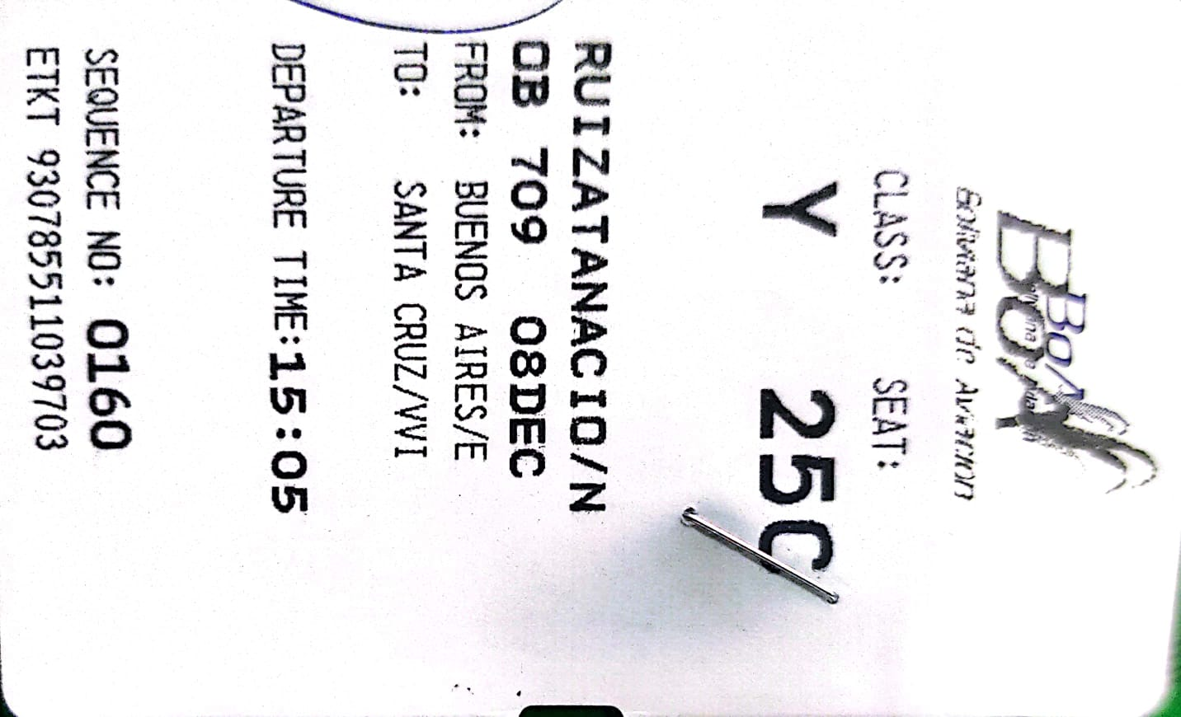

**2.2 PASE A BORDO DE SANTA CRUZ – COCHABAMBA, BOLIVIA**

